2019年“中国足球发展基金会杯”首届全国体育
新闻工作者足球联赛全国总决赛安排

- 赛事概况
为贯彻落实习近平总书记关于足球发展重要指示批示精神以及国务院办公厅《中国足球改革发展总体方案》“普及发展社会足球，推动足球运动普及”、“不断扩大足球人口规模”、“开展丰富多彩的社会足球活动”等文件精神，推广普及足球运动，加强体育和新闻媒体工作者间的沟通与交流，推动足球运动发展，经报中华全国体育总会批准，中国体育新闻工作者协会和中国体育报业总社联合举办2019年首届全国体育新闻工作者足球联赛。此次比赛面向全国体育新闻工作者，鼓励全国范围内的广播、电视、报业、杂志、互联网信息平台和新媒体平台等各类媒体踊跃组队参赛。经过为期半年的比赛，全国共有17个省（区市），37个城市，超过320队伍，4000余人，共计进行了2100多场比赛。联赛总决赛将在12月13日-15日在浙江省杭州市余杭区举办。赛制采用杯赛制，抽签进行小组赛，小组赛前2名晋级淘汰赛，然后进行交叉淘汰，直至决出全国冠军。
- 关于全国总决赛
比赛地点：杭州市余杭区
时间安排：拟定于12月13日-12月15日
1、12月9日：14:00，抽签仪式，采用网络方式
2、12月13日：全天，参赛队伍报道
3、12月14日：8:00-17:00，全天比赛（小组赛预选赛完成）
4、12月15日：8:30，开幕式
9:00-11:30，淘汰赛：八分之一、四分之一
14:00-16:00，季军赛、决赛
5、12月15日：17:00颁奖典礼（酒店内）
注：具体比赛时间以实际赛程为准。
1、报名要求
与组委会签订办赛协议的办赛单位所负责的本赛区的冠军队伍具有参加全国总决赛资格，队伍报名人数要求：队员13人，领队1人，教练1人，官员1人，共16人。另提供随队记者1人的食宿。
1.1关于队员的要求：每支队伍仅可以有2名同省外援参赛，外援必须是参加本地区该联赛的队员，队员总人数不得超过13人；
1.2关于领队的要求：与组委会签约的办赛单位负责人或主管单位（如体育局或足协）人员；
1.3关于教练的要求：教练允许外请，但必须是征得本地区联赛办赛单位同意的人员，方可担任教练职务；
1.4 关于官员的要求：队伍所在单位副职以上高管（如广电（副）台长、报社（副）社长或（副）主编等）；
1.5 随队记者必须为参与采编报道人员，并将宣传地址对接至组委会媒体部门。
2、队员资格
2.1参加全国总决赛的队伍必须为省决赛或城市赛的队伍，考虑到参赛队伍单位人员工作情况，参加全国总决赛的13人名单中允许有3名队员可替换为本单位其他人员，如为联队则更换3人名额由联队涉及单位自行协调，同省外援规则不变，更换人员和同省外援请在报名表中标红；
2.2参赛队伍须提供13名队员在本单位社保证明（缴费权益记录）（可由单位人事部门在社保网站打印），电子版（PDF）同报名表一同发至组委会；社保证明纸质版由领队带至比赛现场用于资格审查，比赛现场所有队员需携带身份证。
3、接待安排
3.1组委会提供办赛城市到达和离开的接送站车辆，提供住宿地与比赛场地间的车辆（不提供球队前往适应场地车辆）；
3.2组委会提供报名要求的16人名单和1名随队记者的标间住宿，队伍如需单间，不超过1间，随队记者住宿组委会根据情况可能与其他队伍随队记者合住，所有队伍超出人员食宿自理；
3.3小组赛被淘汰队伍如需提前离会，请提前3小时告知，以便组委会安排送站。
4、装备要求
组委会提供参赛队员（13人）比赛服装两套（深浅色），其他随队人员不提供服装。上场队员队员必须穿着组委会提供的服装；必须佩戴护腿板；眼镜只允许使用足球专用的（有绷带固定在头部，不会轻易发生碰撞位移的）运动眼镜；比赛用鞋必须为软底鞋（或软底胶钉），底部或钉，鞋底为塑料材质不被允许上场参赛。其他要求详见竞赛规程。
- 报名邮件附件要求
- 提交附件二、附件三盖章扫描文件；
- 提交附件二、附件三、附件四表格电子版；
- 社会保障个人权益记录（社保证明）pdf文件（见下图参考）。
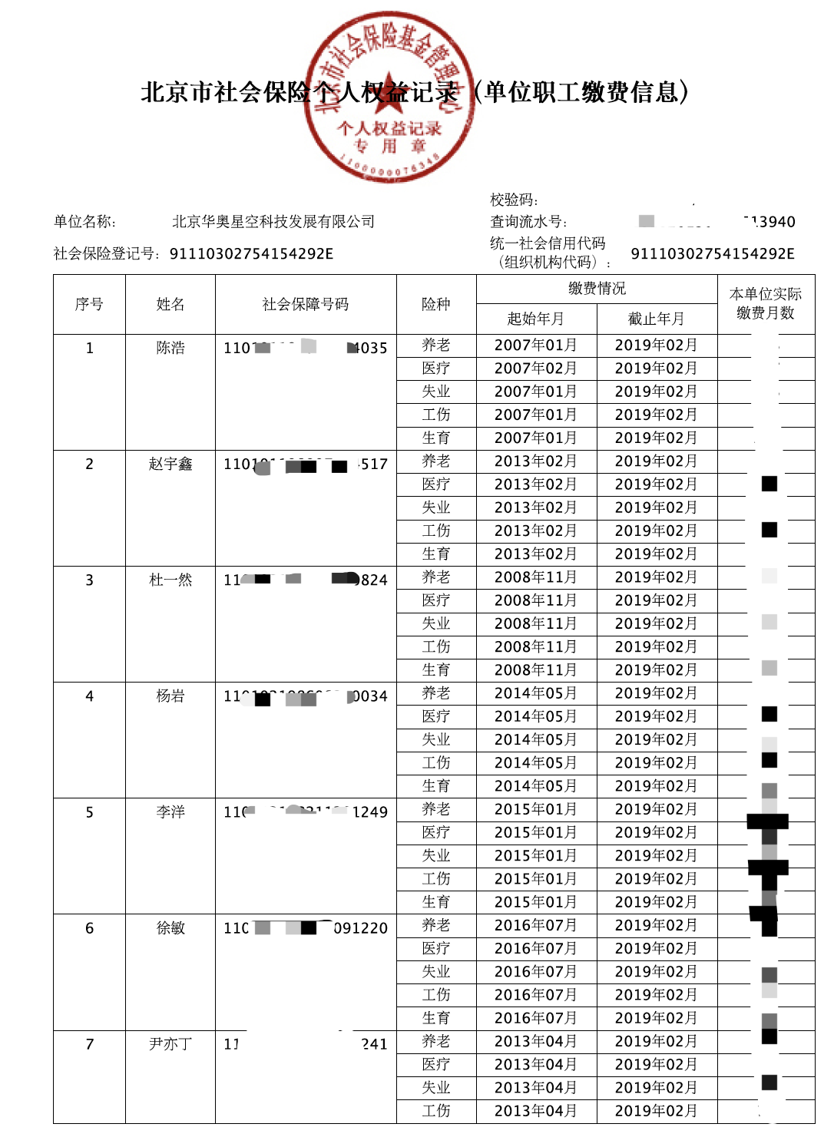
联系人：杨 奇 15910768976，67125575
唐曲雅 18610176370，67125575
邮 箱：football@sports.cn

